

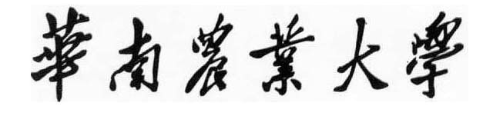

**本科毕业设计**

|  |
| --- |
| **手持果实振动采收机装夹装置设计** |
|  |

**黄俊淮**

**201330230308**

|  |  |
| --- | --- |
| 指导教师 | **曾文 讲师** |

|  |  |  |  |  |  |
| --- | --- | --- | --- | --- | --- |
| 学院名称 |  | **工程学院** | 专业名称 |  | **机械设计制造机及其自动化** |
| 论文提交日期 |  | 2017年5月10日 | 论文答辩日期 |  | 2017年5月14日 |

摘 要

随着人们对果类食物，尤其是柑橘类果实的需求不断增长，种植的面积不断地扩大，传统的农民手工柑橘采摘已不能充分地满足市场庞大需求，我国在果园机械化作业包括种植采摘的技术进步必须要加快脚步。近年以来，基于振动原理的果实采收机被不断开发和改良，然而相对于国内情况，国外大多采用大型机械或拖拉机牵引机械进行采摘果实，这样的模式比较适用于大面积且大平原较广的种植地。而国内，特别是在南方地区，果园大多在丘陵山地而且进行矮化密植的种植方式，大型机械难于进行操作；农民的种植规模有限，购入大型设备显然有失实际性，所以在机械化上的研究需要因地制宜。

本设计为适应国内山棱地区果园和矮化密植区域进行采摘的手持式果实振动采收机，主要工作机理是利用振动推动树干进行摇摆，使果实下落，达到采摘效果。设计的重点在于机械夹持树干的机构，即装夹装置；主要对其可靠方面，安全方面及合理方面进行分析，以获得较好的采收效果。

在明确采收机的整体设计后，在三维建模软件中，对绘制做出各个零件，尽可能与实际相似，在软件内部装配时修改以完成完善的设计；运用软件自带的有限元分析插件对装夹装置部分的关键构件进行分析，达到验证可靠性的效果。

关键词：柑橘 振动 手持 装夹装置

**Design of Clamping Device for**

**Hand-Held Fruit Vibration Harvesting Machine**

Huang Junhuai

(College of Engineering, South China Agricultural University, Guangzhou 510642, China)

**Abstract**: With the growing demand for fruit foods, especially citrus fruits, the area of ​​cultivation of that fruits has been continuously expanded. Traditional farmers' handy citrus picking cannot adequately meet the huge market demand. Our country's mechanized operations in orchards include planting and picking technology Progress must be accelerated. In recent years, based on the principle of vibration of the fruit harvesting machine is constantly developed and improved. But compared to the domestic situation, most of the foreign are studying the large-scale machinery or the tractor traction machinery for picking fruit. This model is more suitable for large areas and large plains planting land. In our country, especially in the area of southern region, most of the orchards are in the area like the hills and mountainous and are planted with the dwarfed and closely planted model. The large-scale machinery is difficult to operate. The farmers' planting is limited in size and the purchase of large equipment is obviously a difficulty. Research needs to be adapted to local conditions by the exact ways.

   The design is to adapt to the domestic mountain edge of the orchard and dwarf close planting area to pick to design a hand-held fruit vibration harvesting machine. The main work mechanism is to use the vibration to promote the trunk of the swing, so that the fruit drop to achieve the picking effect. The design focuses on the mechanical clamping of the trunk of the body. That is, clamping device; mainly on its reliability, safety and rationality of the analysis in order to obtain a better harvesting effect.

    In the overall, design of the harvesting machine, using the three-dimensional SolidWorks modeling software, finishing the drawing of the various parts, as much as possible with the actual similar to the internal assembly of the software to modify to complete the perfect design; Using the software comes with finite element. The analysis plug-in analyzes the key components of the clamping device section to achieve the effect of verifying reliability.

**Key words:** Tangerine Vibration Hand-Held Clamping Device

目 录

1 前言 1

1.1 研究背景 1

1.2 国内外研究现状 4

1.3 研究意义 6

2 手持果实振动采收机总体设计 7

2.1 采收机适用工作背景 7

2.2 采收机工作原理 7

2.3 曲柄机构运动分析 8

2.4 采收机的动力源 9

2.5 采收机的传动系统 10

2.6 采收机的整体设计 10

2.7 采收机的各项技术设计参数 11

3 装夹装置的具体设计 12

3.1 现有的装夹装置 12

3.2 装夹装置的原理设计 13

3.3 末端夹持机构设计 14

3.3.1 夹持机构整体设计 14

3.3.2 夹持机构关键零件校核 15

3.4 装夹操作机构设计 15

3.4.1 装夹操作机构的原理设计 15

3.4.2 装夹操作机构的连杆机构校核 16

3.5 棘轮机构设计 18

3.5.1 棘轮参数设计 18

3.5.2 棘轮受力校核 21

3.5.3 棘轮轴的设计 23

3.5.4 棘轮机构的其他零件设计 24

4 关键零件的静态仿真分析 25

4.1 外杆和装夹光杆的静态仿真分析 26

4.2 连杆的静态仿真分析 27

4.3 棘轮轴的静态仿真分析 28

5 结论 29

参考文献 31

附录 33

致谢 34

华南农业大学本科生毕业论设计成绩评定表

1 前言

1.1 研究背景

本设计研究对象是柑橘，它是芸香科的柑橘属的所有植物的成熟果实，其品种十分多，在民间被俗称芦柑和橘子。柑橘树大多是常绿的灌木或者乔木，高度差不多为。柑橘树的分枝比较细，没有毛部分长刺，树径有。叶子较长，而且承蛋状披针的形状，叶子长。果皮薄易剥离。春天的时候开花，开的花是黄白色，果实大约在月成熟，接的果偏扁球的形状，颜色基本是橙色的，有偏黄或者红色。柑橘树适合在气候温暖湿润的地区种植，在耐寒性方面比橙和柚子要强些。作为热带地区以及亚热带地区生长的常绿叶果树的柑橘属芸香科柑橘亚科果树，由个属用作为生产贸易的满足经济市场的栽培作物：金柑、柑橘还有枳属，其中柑橘属是世界主要栽培的柑橘属种，尤其是在中国，而南方的亚热带地区如浙江省、江西省、湖南省、福建省、广东省等省分是我国柑橘的主要产地，然而大多位于山地丘陵地带。大红蜜橘、黄橘、大红袍、红橘在各地区是柑橘的不同的俗称，也代表不同地区橘子种植方式不同而所产的风味不同。

作为柑橘产量在世界原产地之中占到一席之地的中国，柑橘的种类和资源十分富足，人们喜闻乐道的优秀品种也很多，特别是砂糖橘，在广东颇受欢迎。还有在浙江省的台州市黄岩被人们称为“蜜桔之乡”，其橘风味极甜。显然，人们喜欢甜橘的程度上升到了评论文化的境界。全国上下有多个省（直辖市、自治区）在生产种植各种柑橘：大致有浙江、福建、四川、湖南、两广地区、重庆、湖北、江西等个省、直辖市；全国各地的品种有宽皮柑、杂柑、橘、柚、橙，除了这些其他还有金柑、枸橼、枳和藜檬和柠檬等各种种类。在全国种植生产的柑橘中，宽皮柑橘的总体产量占到成以上，橙占到了，柚则占，其他种类则为；在柑橘种植生产加工的区域和形式地域划分上，共有三个地带和某些特色基地，第一是广西北部、江西南部、湖南南部柑橘带，第二是浙江南部、广东东部、福建西部柑橘带还有第三的长江上中游柑橘带，除此以外还有三个柑橘种植生产特色基地江西南丰的蜜橘、云南的早熟蜜橘、广西融安的金柑等。这些都是国家农业部根据全国各个地区常年的气象气候情况、土地土壤情况以及交通情况、生产种植现状等方面将我国柑橘种植生产的主流区域划分的。主打生产夏橙和脐橙等新鲜果实及其他加工品种的长江上中游柑橘带，主打宽皮柑橘的鲜食和加工的浙南、粤东、闽西柑橘带，主打生产甜橙鲜食的赣南、湘南、桂北柑橘带；这些都使得三条柑

橘种植生产带都具备了各自的特色，但基本都有种植生产鲜食。从北方而下的湖北省的丹江市到南方的湖南省邵阳市，形成了一条由山地丘陵地区接连的一条宽皮柑橘密集高产种植新生生产带，补足了我国东部地区的宽皮柑橘种植区域的空缺部位（安亚杰，2016）。

世界上最大果树品种是柑橘，其在生产规模和总量，以及总和种植面积上都高居榜首，而且是第三贸易农产品；作为世界柑橘的主要原始种植产国之一的中国，种植栽培也有长达四千多年的历史了，目前种植总面积规模和各类产量都排在世界的前列；但在果汁产业上。但我国目前原料缺乏，柑橘种类中适合用来制作果汁的柠檬和甜橙占比比较少，因此产业发展受到限制，处于瓶颈（陈仕俏，赵红文，白卫东等，2008）。

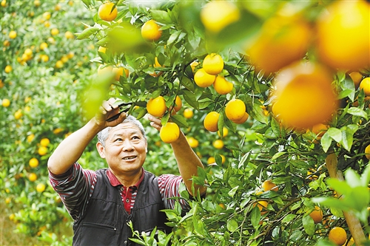

图1 人工采摘柑橘

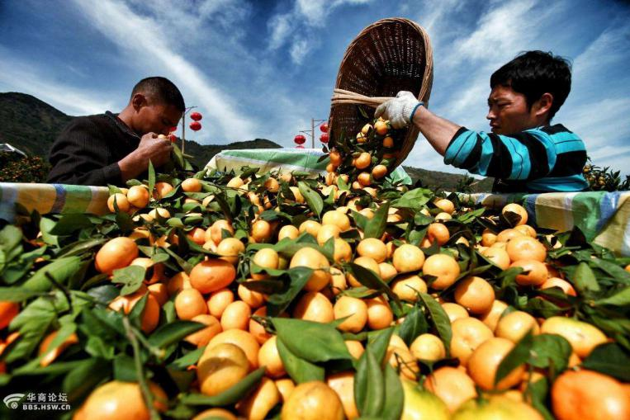

图2 人工收获柑橘

对于柑橘种植生产及采收的机械化，世界各地多有不同，对于生产区域比较集中，生产规模巨大的广阔的平原式果园种植的地区，生产规模效益巨大的种植区，非常适合机械化种植，特别是在比如美国、欧洲等劳动技术费用成本很高的发达地区和国家，采用机械化，在生产成本上的花销可节省很多。

柑橘的机械化种植生产包括机械化灌溉、机械化洒药、机械化智能修剪和机械化采摘运送。其中，机械化灌溉通常有地面上沟灌、树下喷灌和树下滴灌和冠顶上喷灌等形式；机械化施药，根据动力圆段不同分为风力吹送式、液压推动式和静电喷雾机，其中静电喷雾比较环保地减少污染环境（BulanonD M, BurksT F, AlchanatisV et al，2009）。机械化修剪根据修剪幅度分为单枝修剪机和整株几何修剪两种；机械采摘一般使用强风和强力振摇机械（洪添胜，扬洲，宋淑然等，2010）。

果树种植中，果实采摘收获是果园作业中最后的步骤,也是很关·键的一步，必须根据地理特征、果树果实种类、种植方式模式和规模的各异，研发不同的果类采摘的机械的工作原理和类型，以满足不同情况的收获采摘要求（章江丽，陈顺伟，庄晓伟等，2014）。当前，收获果实的方式模式大致有手工式人工采收、半机械化半自动收获和机械化自动收获。

人工采收主要是农户用剪刀进行剪取，劳动强度极大，效率低。半机械化采摘收获是主要是通过移动交通工具、行间行走拖车或者平台式自动升降台车进行牵引搬运。虽然这类做法效率有所优势，但收获采摘还是需要人为进行，自动化机械化程度不高。然而全机械化采用必须面对并需要解决的一个问题是果实损伤的问题，因为机械化作业时，果实具有不可控移动特性，简易的机械结构无法进行控制，所以需要研究出简易而且有效的机械化装置以获得较好的果品质量，特别是对于大型果实采收机械。

大型果实采摘收获机械有利用不同的形式作为动力源，如悬挂式、牵引式和自走式，这些做法主要还是基于拖拉机的改造。另外在采摘果实时的拥有不同形式的作用力，果实采摘机又可分为气力式和机械式这两种（李宝筏，2003）。

振动式是果实采摘研究是热门方向，振动作用的形式不同，有撞击式、切割式和振摇式（陈度，杜小强，王书茂，2011）。目前在国外研究深远的国家地区，使用地最为普遍的是振摇式果实采收机，国外研究振摇式主要运用偏向于大型采收设备，也是基于拖拉机模型进行改造的模式进行研发（Whitney J D, Hartmond U, Kender W J, et al，2000）。

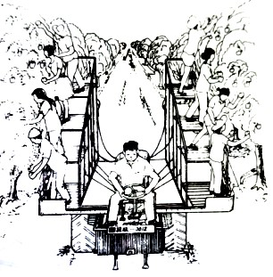 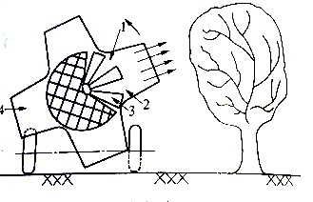

图3 多工位自动升降台

图4 气动式采收机工作原理

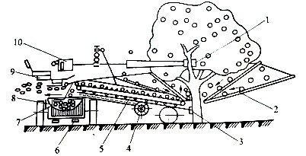

图5 推摇式采收机

1.2 国内外研究现状

西方发达地区和国家诸如美国、日本已经欧洲地区等在过去的已经不断在果园采摘机械方面进行持续性的研究开发。各国一直争先恐后，先后持续研发并改良了普通的振摇式果实采摘机、利用拖拉机驱动的振动摇晃果实采摘机、惯性式果实振动摇晃采摘机、气力式果实振动摇晃采摘机、使用各种动力传动橡胶棒冲撞果枝振落果实的冲撞式果实振摇机等各种不同形式或者不同原理的的果园果实采摘机械设备。对于大型的果实采摘器械，配合液压升降平台车使用，人为进行采摘这种固有形式，虽然大大提高了采摘效率，但也还是需要大量人为劳动力。这样的做法在效率提高方面向机械化采收提出挑战，成本挑战在此便是关键，因为发达国家的人工劳动成本是很巨大的一笔开销。在对采摘机械与果树的种植培育和树叶树枝修剪结合起来研究改造进而进行创新开发，有些国家也走在前列，例如来自瑞士的、来自日本的、来自意大利的等公司各自研发了各种不同动力切割式果实采摘机械，比如以气压为动力的气动剪和配备油压系统的油锯等。随着近年来计算机技术、电子元件技术和信息科学技术的飞速创新发展，国外在果实采摘收获机械方面的研究创新逐步转向机器人应用领域进发，机器人拥有智能识别的能力，能模拟人做出复杂的动作对果实进行定位和采摘位姿的判断并执行进而完成果实采摘，虽然在机器人这方面的研究各有形式，也在基础机器人技术上趋近成熟，但在实际工作环境中，存在诸多复杂因素和不可预测性因素，果实采摘机器人在自动化和智能化水平上远没有满足果品种植生产的高效率要求，和普通振摇机械和平台式人工采摘的距离还很远，采摘机器人的实用化和商品化还需要走一段不短的路（常有宏，吕晓兰，蔺经，2013）。

世界上诸多类果实树木都种植在山地丘陵地区，果实采摘收获以及运输搬运的难度比平原种植的要难出不少。在针对山地丘陵地区的果实采摘机械的理论性方面的钻研对于设计来说极其重要，在拟定精准的采摘时的实际工作动作参数对果实总体采摘效果是极其关键的。各种果树的结构系统拥有不同的复杂性，需要针对不同树木，从不同的角度在树木的生物力学特征方面进行构造，以此在拥有理论基础下科学地反映出果实树木的力学模型（Lfing Z，2006）。在这方面，国外的专业研究人员及学者和等在试验中表明了果实振动采摘中自然悬挂的果实振落时所需要的频率和振动波型是可以进行测量的，此外振动力和振动幅度都是可以进行测量的（Cooke J R，Rand R H et al，1969）。所以为了研发一类采摘机械，需要对树木果实振落的频率和振型进行分析进而以此作为研发出发点和基础条件（章江丽，陈顺伟，庄晓伟等，2014）。

相比于国外在机械化果实采摘方面的研究水平，目前我国在果实机械化采收的研究还处在初始发育期，主要以研发小型机械为主，而在大型大平原果实采摘作业上采用悬挂式或牵引等方式使用拖拉机来提供整机的动力，整机型的大型自走式果园机械相对而言比较捉襟见肘（常有宏，吕晓兰，蔺经，2013）。在分户进行管理、分散进行栽培、农机和农艺之间的国内各地果园呈现出不协调和混乱的局面，很难有确确实实的集中地进行种植的大规模现代化果树果园种植地，然而适合机械化作业的是大型现代化果园（Sarig Y，1993）。因此，在生产规模水平较小，种植方式及地区地理环境各有不同，农民科学技术知识素质普遍偏低等因素，都影响着果树果树尤其是柑橘采收机械化研发以及实施缓慢发展的重要原因。所以需要认真考虑国内情况，考察不同地区生产种植情况，进而研制开发整体结构较为简单，便捷农民操作、购买及维护的成本价格较低、各种果树果实通用性好的小型机械化果实采摘机是在国内发展现阶段较为重要的举措（段洁利，陆华忠，王慰祖，2012）。对于山陵地区小型果树采摘机械的研究，国内学者浙江李小亮研究了山核桃在简谐激振的条件的动态力学模型，求得合理的脱落条件，并设计了软轴驱动振动采摘样机（李小亮，2012）。北京林业大学的闫磊发明了带有无限摄像头和显示器果实伸缩采摘机械臂，可灵活观察进行采摘，而且是手提式的，便于外带（闫磊，2013）。在山核桃果实的采摘机械上，来自浙江工业大学的张金荣等发明研制出了采摘机器人，具有攀爬，剪取，收集等功能（张金荣，2012），不过智能水平不高，是基于机械结构设计的机器人。来自浙江农林大学的张蔚研发出了一款击打式的采收机械，该机结构简单，利用钢丝绳进行力传递进行打击，采摘效率和采净率都可观（张蔚，2013）。在油茶果采摘方面，来自中南林业大学的教授李立君利用PLC控制器研发了采摘机器人，其利用伺服系统驱动，双目立体识别系统对采摘头位置和姿态进行调整（李立君，2013）。该机机器人自动化程度不是特别高，但对于各种环境的适应能力是比较强的。但在山陵地区国内采摘机械的研究仍落后于国外，PLC作为可编程的控制器已不能完全满足现代工业自动化发展的需要，在农业也是如此，我国必须加快先进技术的吸收和提高果园种植作业的规模化，对农林业进行产业调整，以使山陵地区的果实采摘和其他果园作业机械在信息交互的环境下发展。

1.3 研究意义

生产规模小，分散栽培是我国果园种植的主要特点，实行大面积进行大型机械作业的存在局限性，特别是在南方丘陵地区，实行机械化的难度更大（SandersK F，2015）。我国柑橘种植生产机械化主要存在着适用机型欠缺，研究创新技术水平发展缓慢，机械化设备利用率低，生产效率低等瓶颈（洪添胜，扬洲，宋淑然等，2010）。随着从事柑橘种植生产的青年劳动力减少，柑橘机械化生产的迫切性也越明显，必须根据我国的柑橘生产和地理特点对国外先进技术及经验进行借鉴和加强农业机械化的研究和适应。

随着柑橘以及其他果品产业的需求不断增加，国家大力提倡林果业种植生产模式进行整改转变,进行密集高产种植以满足果品生产市场需求矮化密植将成为包括柑橘的部分林果的主要种植方式,由此机械振动式果树果树采收机的小型化的研究将成为热门研究对象，与矮化密植果园相配套的增强补足性设计和整改也将成为当今往后果园果实机械化采收的一个新的需要尽快适应并完善的关键点（汤智辉，孟祥金，沈从举，2010）。

为了适应国内柑橘采摘机械的研究趋势，针对我国秦岭淮河以下地区大多的地理环境处于山区丘陵区域，种植地区坡地地形偏多，普通的采摘机械缺乏的情况，本设计同时为了适应矮化密植的种植方式，设计一款便利的手持式便捷机械化采收装置，着重对其构成部分中的装夹装置进行设计，在后期运用软件进行初步设计的静态仿真分析，尽量在试验之前使其具有使用可靠性及便捷性，以满足国内尤其是南方地区的柑橘机械化采收需要。

2 手持果实振动采收机总体设计

2.1 采收机适用工作背景

本采收机主要用于采收柑橘果树，其适用的环境也由柑橘果树种植地域环境决定，地域主要为山区丘陵地带，其他具体适用参数如下：



以上为初步设计所采用的模拟环境参数值，真实环境下的柑橘树情况各异，需待样机试验后才能进行整改。故本设计以上文数据为对象。

2.2 采收机工作原理

本采收机的工作机理是振动摇晃树干使果实下落，主要解决的问题是振动产生的原理，而本设计采用的是推摇器，在果实采摘机械中普遍运用两种模式的推摇器，一种是非平衡偏心式推摇器，另一种曲柄推摇器（吐鲁洪，2004）。

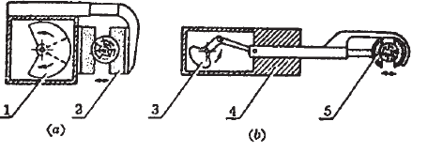

图6 两种形式的推摇器

考虑到要使采收机的整体质量减轻和整体长度尽量长，选用曲柄滑块推摇器的整体布局。曲柄采用整体曲柄偏心盘，并设置活动槽以便调节偏心距，故可调整采收机的振动频率和振动作用力，如下图：

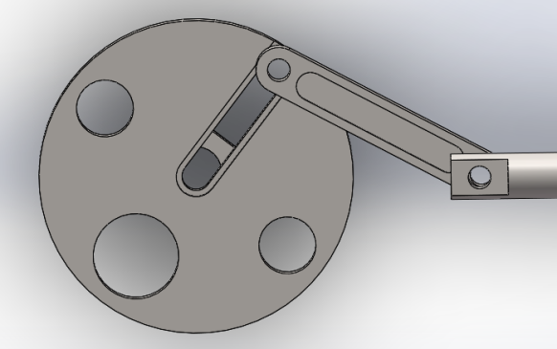

图7 曲柄偏心调节机构

2.3 曲柄机构运动分析

由曲柄滑块的数学模型：

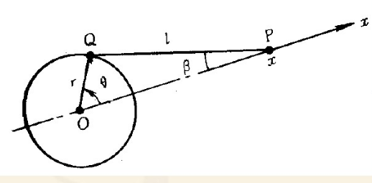

图8 曲柄滑块示意图



为滑块的轴向运动方程，其中：



曲柄转角由动力源转动速度决定，设曲柄转动速度为，以时间为参数，建立传动杆振动方程：



以上方程为振动杆振动移动方程，在实际果园工作时，可根据各类情况，对发动机转速进行调节，从而改变振动频率；同样可改变偏心距离，从而改变振幅，起到调节振动杆振动幅度的大小。

2.4 采收机的动力源

为了满足便携式设计，采收机的动力源的选择，必须遵循可靠稳定输出，携带方便，整体结构简易等原则。

液压系统具有高效稳定的输出，可利用液压马达的旋转提供动力，缺点是结构复杂并需配套油箱及电力设备，灵活性受限；电机动力输出稳定快速，整体结构简易，但则同样需要配套电力设备；考虑到其他动力系统的设计繁琐和结构复杂，而采收机的设计思路是沿着便捷式、手持式的理念出发的，所以采用单缸四冲程汽油机，具有小巧和便于携带的特点，尽管输出不稳定，但也符合采收时的树木参差不齐的特点。

为了方便设计和加工，选取一款除草机进行改造，利用其动力系统来作为采收机的动力源，其特点是可背负，并且软轴输出，便于改装。具体图片参数如下：

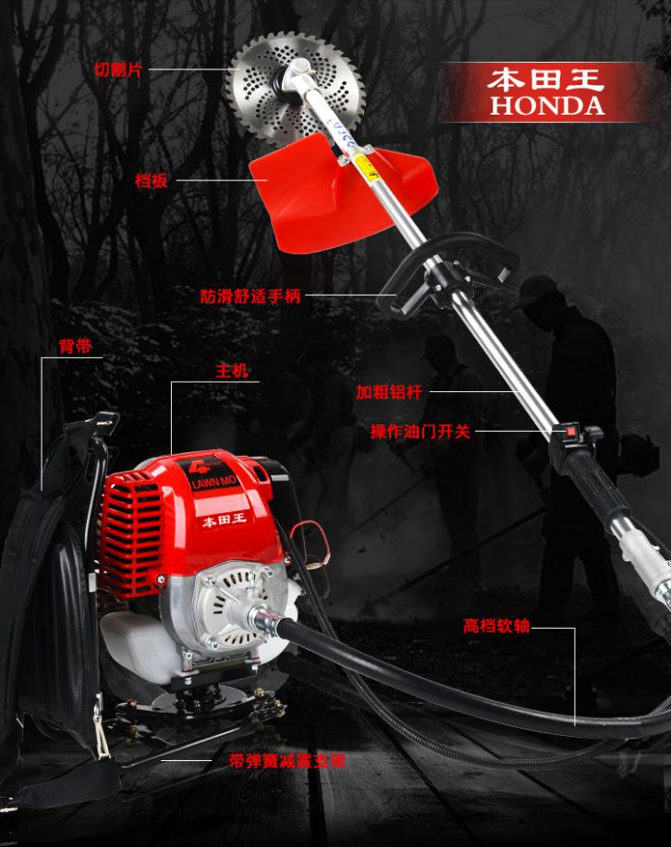

图9 除草机

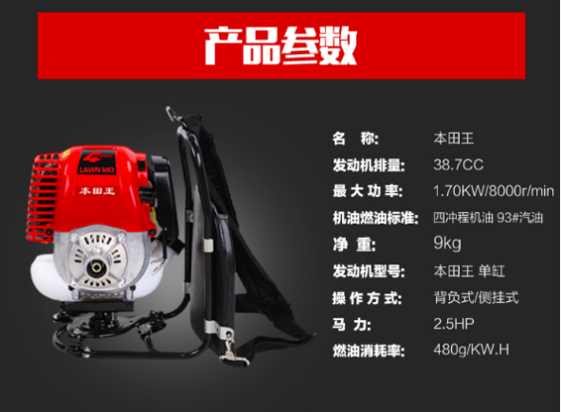

图10 除草机的动力参数

2.5 采收机的传动系统

采收机动力由汽油机提供，然而汽油机的转速较快，且其力矩不足以驱动偏心机构进行推动树干的操作，需要添加减速器进行减速增矩。

为了方便安装和设计，选取蜗轮蜗杆减速器，型号为NMRV040，减速比，输入轴孔φ14mm，输出轴孔φ18mm，重2.3kg。

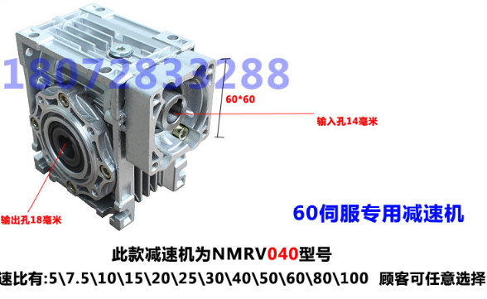

图11 NMRV040蜗轮蜗杆减速器

2.6 采收机的整体设计

在根据设计初步的原理图进行组装，运用三维软件SolidWorks完成果实振动采摘机所有零件的初步建模，组装后进行粗略的渲染，如下图：

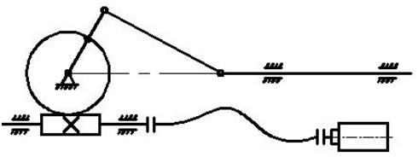

图12 柑橘采收机的原理图

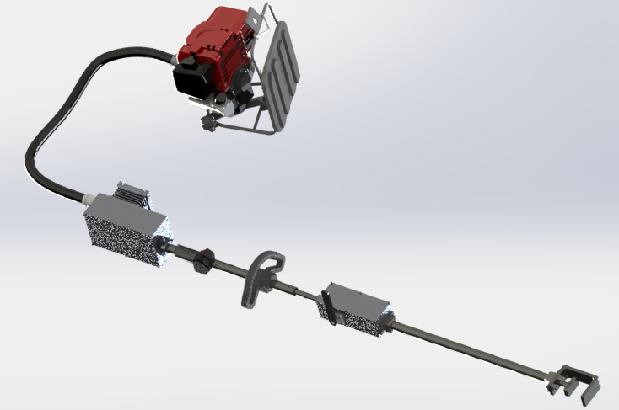

装夹装置

曲柄机构

软轴

减速器

汽油机

图13 采收机整体装配渲染图

2.7 采收机的各项技术设计参数

表1 采收机的各项技术设计参数

|  |  |
| --- | --- |
| 技术项目 | 参数 |
| 整机尺寸（mm） | 1680×170×130 |
| 采收机手持部分质量（kg） | 10.3 |
| 夹持树干尺寸范围(mm) | 20-50 |
| 配套汽油机最大功率(kw) | 1.7 |
| 减速器减速比 | 7.5 |
| 振动频率（Hz） | 4-10 |
| 最大振幅（mm） | 48 |
| 设计振动力（N） | 500 |

3 装夹装置的具体设计

3.1 现有的装夹装置

推摇器的装夹机构，通常钳式夹持头和C型的夹持头部，含有动定夹头，夹持器的的展开和合紧利用液压系统进行控制并操作，这类夹持头适用于配套液压系统的大型果实采摘器（吐鲁洪，2004**）**。对于大型行走式的振动采收机，通常使用钳式振动头，果实产生振动的装置放置在拖拉机前段部位，同样运用液压油缸进行夹持有开闭（汤智辉，2010）。

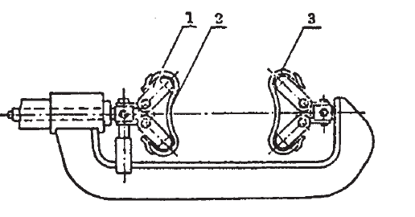

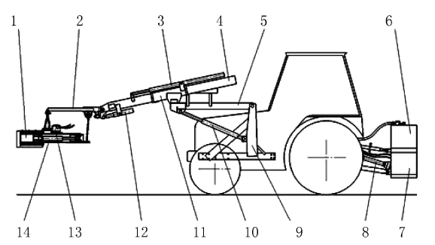

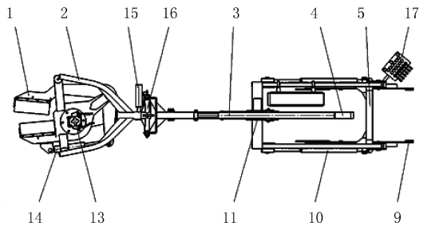

对于基于偏心轮振动机理的连续式采收机，则将振动器、悬臂和卡箍器做成一体式，调整操纵悬臂用来改变卡箍器的的开紧程度，夹持树干或主要枝杆使其做出持续性的振动（陈度，2011）。

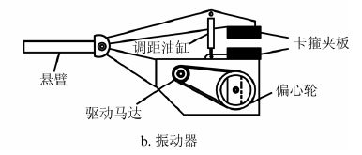

图16 连续式收获机及振动器结构示意图

3.2 装夹装置的原理设计

本设计采用C型夹持器的基本机构，但提供开闭的动力由机械传动装置提供。装夹装置包括两个部分，一是驱动装夹的操作机构，二是末端的夹持机构；两者刚性连接成装夹装置，末端夹持树干进行振摇。操作机构由人手工进行操作，采用手柄进行扭摆，利用棘轮机构使装置不回向转动，达到夹持效果，接着采用连杆传导夹持力到末端进行夹持。

3.3 末端夹持机构设计

3.3.1 夹持机构整体设计

夹持机构主体分为两部分：夹持定端和夹持动端，定端为夹持头，动端为与连接杆刚性连接的夹持板，其中连接杆由棘轮曲柄机构推动，以完成夹持动作。

夹持头为U型状，总长度，宽度，高度，厚度，故夹持头的内部长，经由棘轮连杆装置的调节，设置最小夹持树干直径为，曲柄长度为，故夹持顶端和动端的距离范围为，此即为夹持树干直径范围，符合普遍情况。

为了使在人手持采收机进行作业时减少因为夹持头部的倾向力，夹持头材料采用材质较轻的铝合金，且拥有足够的强度。

夹持头运用法兰经螺钉与连接杆相固连，连接杆为中空铝管，尺寸为外径为mm，内径；连接杆内部装有滑动轴承，使夹持推杆可以轴向移动，减少不必要的摩擦，夹持推杆和顶块用螺钉进行连接，顶块尺寸为，材料同样采用轻质的铝合金。

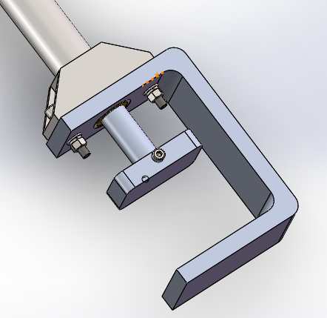

图17 夹持机构（缺标零件名称）

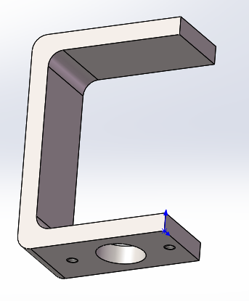 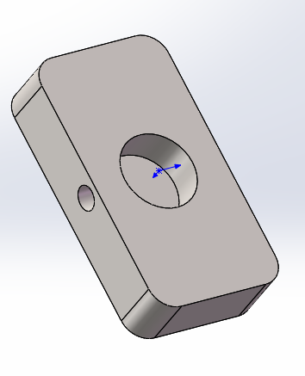 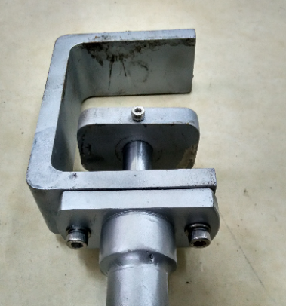

图18 夹持头（夹持定端） 图19 顶块 图20 夹持机构实物图

3.3.2 夹持机构关键零件校核

在振动过程中，主要承受树干受振动的反作用力，拟定为500N。而受该力作用，夹持机构的夹持推杆和连接杆为主要承力件，承受压力，故采用压缩应力计算检验（刘鸿文，2011）：



式中：



夹持推杆和连接杆材料都为铝合金，强度极限为＞175MPa，夹持推杆和连接杆的压应力值远小与此，故安全可靠。

3.4 装夹操作机构设计

3.4.1 装夹操作机构的原理设计

连接杆与操作机构箱体相连接，夹持推杆与连杆由连接销相连，棘轮机构驱动曲柄，同时带动连杆，使夹持推杆进行往复运动，向前运动为夹紧动作，由棘轮机构的锁紧作用使机构锁紧，产生持续夹紧作用；夹紧动作完成后，摆动棘轮机构的锁紧方向摆动钉，改变锁紧方向，使夹紧松开，向后运动放开树干。

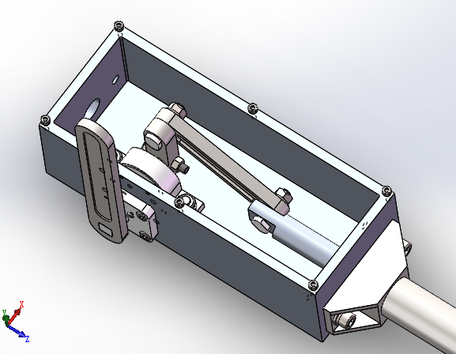

图21 装夹操作机构

3.4.2 装夹操作机构的连杆机构校核

在夹紧过程中，曲柄推杆机构的受力是不恒定的，主要承力件为两个连接销，需校核两个连接销的受剪应力。

连接销的结构设计如下图，右侧部分用以螺母锁紧，防止脱落，连接部分直径为8mm。

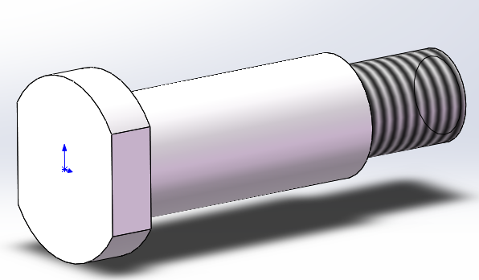

图22 连接销

由于连接销在不同位置夹紧时所受力是不恒定的，需要考虑不同位置的情况，建立数学模型，如下：

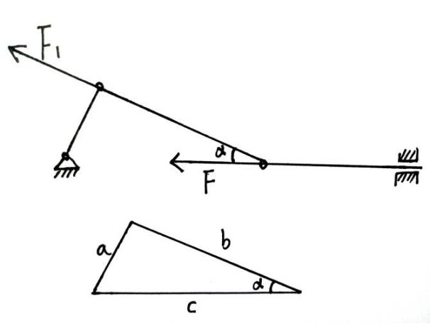

图23 曲柄连杆机构数学模型简图

其中：



由图可知，，故要求连接销所受力的最大值，需求出的最小值，由余弦定理：



故连接销所受最大力

应对不同位置的受力情况，利用三维建8 模软件做出简要机构进行分析，如下图；对机构进行循环设定，即在曲柄处添加恒速旋转马达，并在末端添加恒定推力500N，如下：

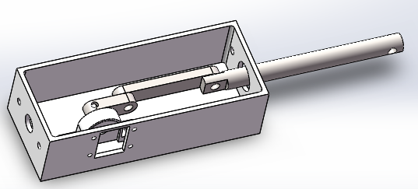

图24 操作机构简要机构

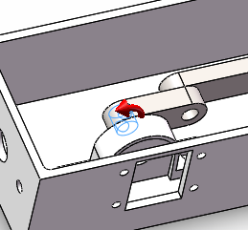 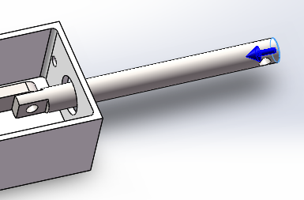

图25 添加马达 图26 添加的推力

对机构进行分析，由于两销钉连接于同一连杆，故受一对方向相反，大小相同的力作用，得两个连接销的受力图解如下：

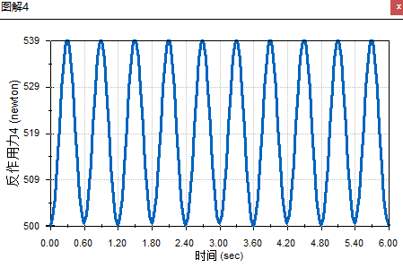

图27 连接销的受力情况

由图可知，连接销所受最大力为539N，与数学模型所得值基本一致，故取540N为计算值，连接销直径为8mm，由此计算连接销所受剪力：



由连杆厚度为，计算所受挤压应力：



经过淬火处理的45号钢的许用剪切应力和挤压应力远大于此值，故设计合理。

3.5 棘轮机构设计

3.5.1 棘轮参数设计

为了方便设计，参照棘轮扳手的结构进行棘轮机构的设计，其优点是可易于换向，操作简便，内含72个齿，最小角度调节量为5°，有利于夹紧树干，锁紧可靠。

棘轮扳手棘轮机构的工作基本原理：两边的棘爪在凸轮不同位置下，在一个时刻下只有一个棘爪与棘轮啮合，棘爪绕棘爪中心可转动，在棘轮和弹簧的作用下，棘爪在一个方向上与棘轮的不同齿进行啮合和脱离，但在凸轮平面的限制下无法反向转动，即棘轮机构只有一个方向的转向自由度。

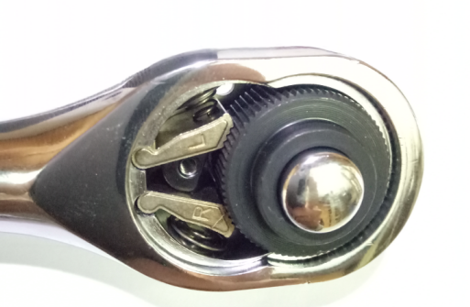

图28 棘轮外形尺寸关系

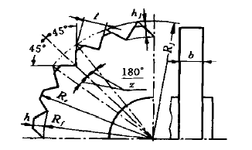

图29 棘轮扳手内部结构

取棘轮模数m为0.3mm，齿数为72，由此可得棘轮的扭力作用圆直径（王树人，2002）：



根据公式计算出棘轮的其他参数：



























换向凸轮的尺寸是在棘轮和棘爪的尺寸设计计算确定之后再进行计算设计的（王树人，2002）。棘轮棘爪凸轮的啮合和安装关系如下图所示。

棘轮棘爪旋转中心的中心距的平方：



取，，故：



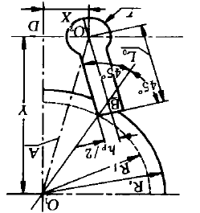 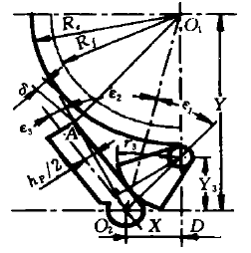

图30 棘轮棘爪的啮合关系 图31 换向凸轮与棘轮棘爪的安装关系

取棘爪中心横坐标X为3mm，即两个棘爪的中心距为6mm，故：



取凸轮旋转中心与棘爪中心的纵坐标的距离，给定棘爪在脱离开啮合时，其肩角的点在脱离开棘轮齿顶圆时的最小间隙取，计算凸轮的作用半径：



式中：







故：



为减小凸轮作用半径，增加棘爪与凸轮作用面的厚度，取凸轮直径为，小端半径为，凸轮的圆周角为。以下为凸轮和棘爪的外形图：

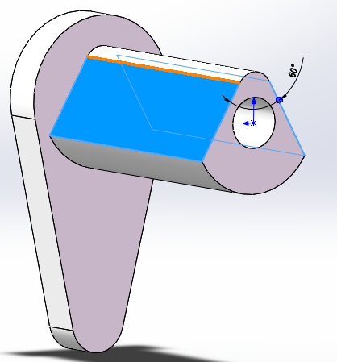 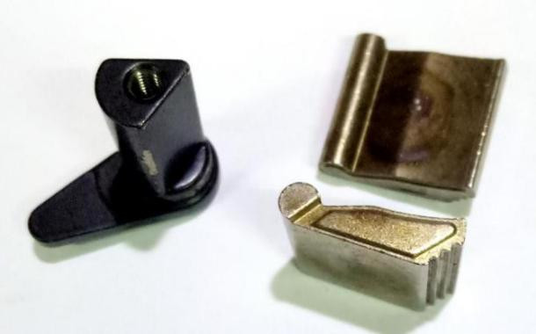

图32 凸轮圆周角示意图 图33 凸轮和棘爪外形图

3.5.2 棘轮受力校核

棘轮受力分析如下：

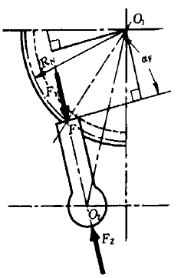

图34 棘轮受力分析

把棘轮对于棘爪的作用力集中进行简化，到棘轮扭力的作用圆上与棘爪受力齿面上的交点上。棘爪受到两个力的作用，一个是作用于点的正向压力。第二个是作用于棘爪支撑圆上的与大小相等方向相反的支反向力（王树人,2002）。它们按下式计算：



式中：



为求得，需要对装夹装置的曲柄连杆机构进行动态力学受力分析，如下图：

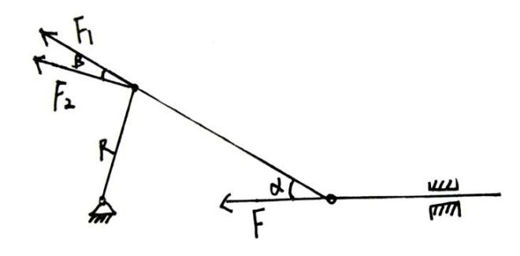

图34 曲柄机构的受力分析

由图可知：



上文已求得的最大值，可知，故以下校核计算以为转矩力，故曲柄转矩为：



棘轮扳手主要进行齿面的抗压强度计算。齿面的压应力的计算公式应为作用在齿面上的压应力除以齿面的面积再乘以棘轮棘爪制造精度系数（一般取，此处取）（王树人，2002），即：



取，，且棘爪上同时有个齿与齿轮相啮合，故：



棘轮棘爪齿面的抗压强度条件：



式中：

—棘轮棘爪的材料的抗压强度极限，棘轮棘爪的材料用的是优质碳素结构钢45#，其抗压的强度为；

—安全系数，一般取1.3-2.5，由于采收机存在冲击，故取2.5；

故：



因此，此设计的棘轮棘爪符合强度条件。

3.5.3 棘轮轴的设计

1. 棘轮轴的设计方案如下图：

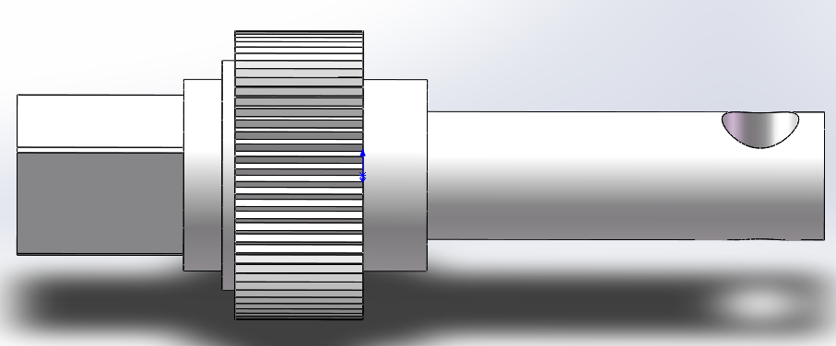

图36 棘轮轴

1. 确定轴的各段长度

从左至右：

第一段是长度，截面为边长的正方形，此端与外加连接扳手配合，以扳动棘轮机构进行装夹；

第二段是直径，长度的圆段，此段长度与棘轮外壳的圆段配合，对棘轮轴进行定位，制造精度为h6，长度作为阵轴轴向尺寸的容差环；

第三段为轴肩段，直接，长度，此段限制轴向移动；

第四段是棘轮齿段，其轴向尺寸，即为齿宽；

第五段同样为轴的定位段，制造精度为h6，直径，长度；

第六段直径，长度，此段与卧式轴承和曲柄配合，制造精度为h6曲柄配合部分采用M5mm的螺栓紧以传递扭矩，圆孔中心为与末端面距离为5mm。

1. 按抗扭应力校核轴的强度

由于轴在右侧部分添加支撑轴承，轴承宽度为10mm，大大加强了轴的抗弯能力，故不按抗弯应力进行校核，按扭转强度校核。

由上文推导，同样以扭矩计算扭转应力：



调质的45号钢扭转需要应力大于100MPa，故棘轮轴满足强度要求。

3.5.4 棘轮机构的其他零件设计

1. 棘轮机构壳体设计

壳体需装入棘轮轴、棘轮、棘爪以及凸轮，需要设计这些零件装入的位置使其满足装配要求，而且需要安装到装夹机构的箱体中，本设计采用嵌入式结构，外部用以螺栓进行锁紧安装至箱体，如下：

1. 棘轮盖板以及螺钉设计

棘轮盖板也充当定位棘轮轴的作用，利用螺钉使盖板紧固并定位凸轮，螺钉长度不超过棘轮壳体，如下：

1. 棘抓需利用圆锥弹簧使其与棘轮充分接触，弹簧刚度不需太大，选择大端，弹簧直接的即可。

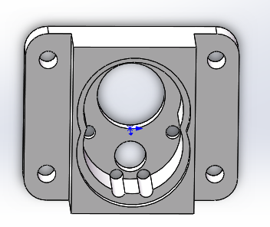 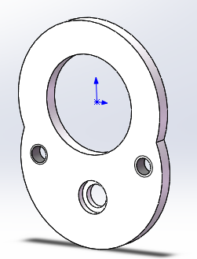 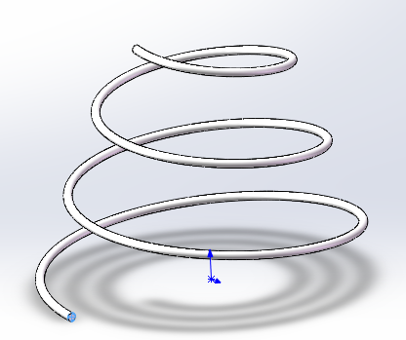

图37 棘轮壳体 图38 棘轮盖板 图39 圆锥弹簧

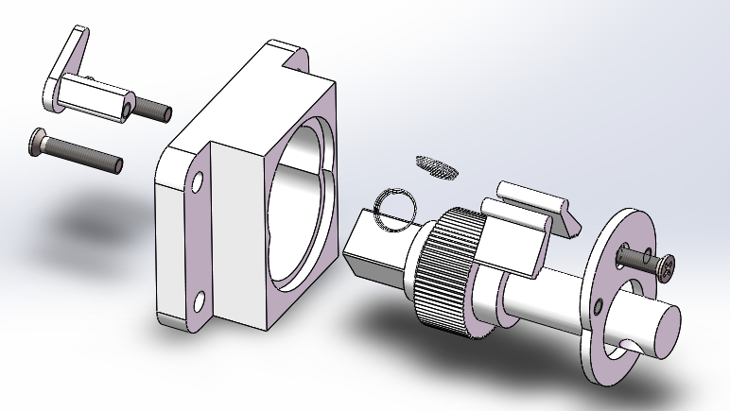

图40 棘轮机构的装配爆炸图

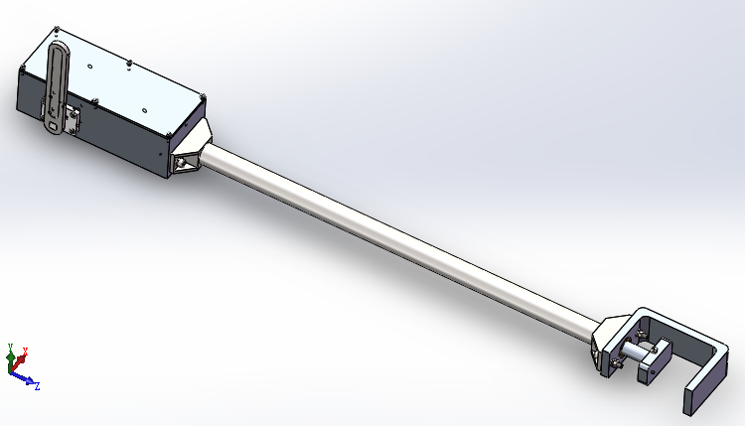

图41 装夹装置装配体

4 关键零件的静态仿真分析

在振动过程中，长杆类零件在受挤压是易变形，如果变形量过大，易造成疲劳破坏并且不利于振动效果，需要进行校核使其满足在刚度和稳定性的合理范围内，一下对装夹装置中的外杆、装夹光杆、连杆以及棘轮轴利用SolidWorks三维软件的simulation进行静态仿真分析。

4.1 外杆和装夹光杆的静态仿真分析

外杆连接夹持头，装夹光杆连接夹持顶块，两者同样承受振动过程振动力所产生的压缩力，以500N计算，材料为普通45号优质碳素钢，分析后可看出，两者都属于压缩变形：

外杆：应力峰值约为，变形量为，变形量小；

装夹光杆：应力峰值约为，变形量约为，变形量同样小。

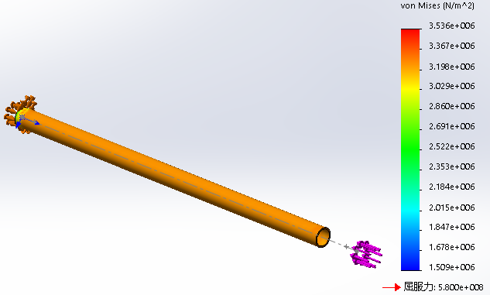

图42 外杆的应力图

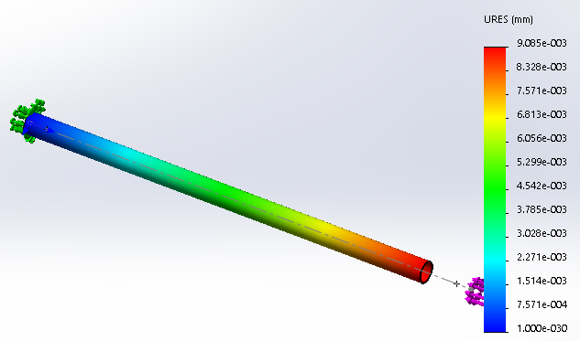

图43 外杆的变形图

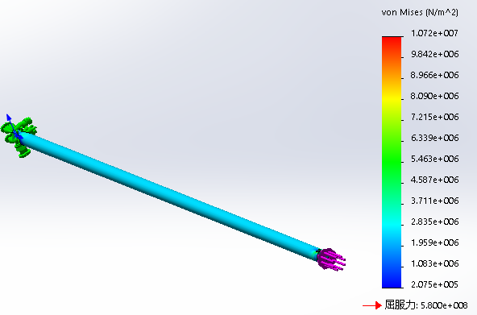

图44 夹持光杆的应力图

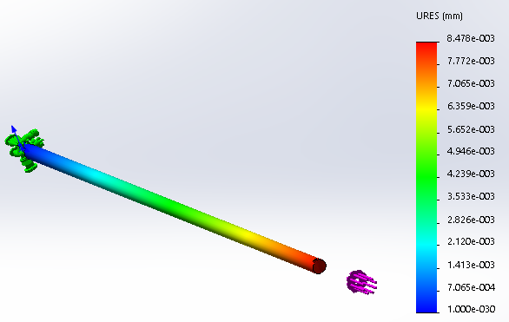

图45 夹持光杆的变形图

4.2 连杆的静态仿真分析

由前文，在夹持过程中承受压缩力作用，知连杆受到的最大压缩力为539N，两端由连接销连接，为铰链连接；连杆材料为淬火后的优质碳素钢C45：应力峰值约为，最大变形量为，变形量极小。

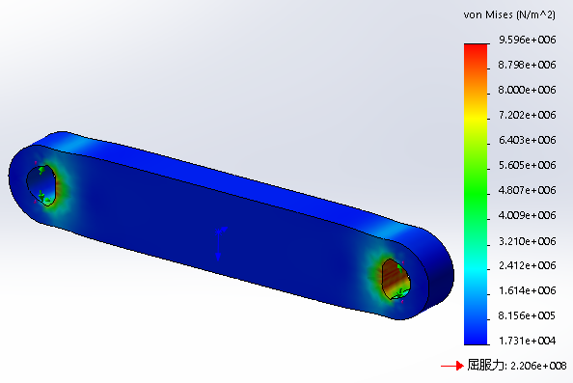

图46 连杆的应力图

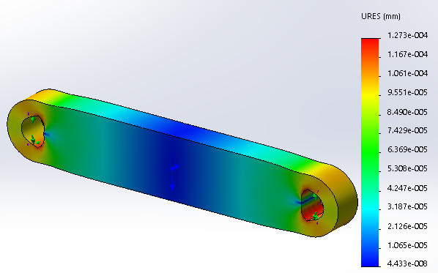

图47 连杆的变形图

4.3 棘轮轴的静态仿真分析

棘轮轴正方体部分为外加扳手所夹持部分，分析中，以此段固定；分析中，棘轮轴最大应力为，变形量最大为

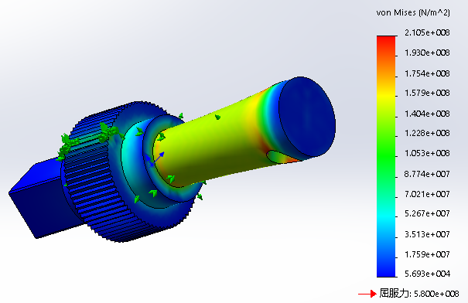

图47 棘轮轴的应力图

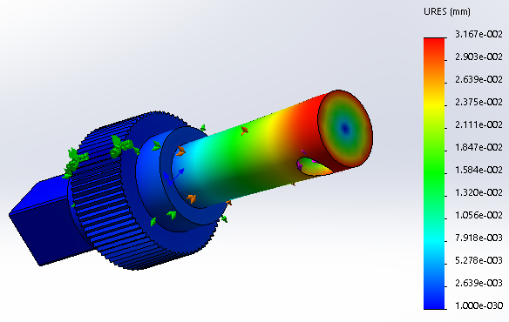

图48 棘轮轴的变形量

5 结论

装夹部分在实质上就是夹具的设计，但夹具设计需要考虑到精确的定位需求，而本设计的装夹部分只需对树干进行简要的定位夹持，用棘轮扳手原理的夹紧机构进行夹紧，夹紧方便，可换向，就像是在用棘轮扳手，此是本设计的创新点。

在棘轮设计方面，考虑到的问题是另尽量多的棘轮齿相啮合，以提高棘轮齿的可靠性以保证足够长的使用寿命，棘轮齿是基于轴的设计，所以轴的刚度问题也是需要验证校核的。棘轮的好处在于可随时切换方向，棘轮齿数越多，单个调节角度分级跨度就越小，但棘轮齿和棘爪上的齿越小，所以棘轮设计时所考虑的问题要满足综合性的要求。

由于设计的原则遵循便捷方便，按照手持式方向设计，所以总体尺寸不能太大，质量不能过大，以降低工作人员的劳动强度。材料是影响整体尺寸质量的关键因素，设计上尽量地采用合金铝合金，必要承力零件还需采用钢材件进行设计，以满足工作强度要求。

设计的主体结构简易，无其它需要工作时测量的参数值，故无需加入传感器或者其它测量测试设备，但在这方面确实需要进行更深层次的探究，研究出实际需要的振动力值，建立完整的数学和力学模型并进行果实和采摘机械系统性的分析和测量，所设的采收机便更能达到更大的采净率；在仿真分析方面，只进行静态受力仿真分析显然是捉襟见肘的，动态仿真分析以及必要的动力学分析可使所设计的采收更具备可靠性。毕竟，所有的产品，可靠性是体现质量的关键因素。

参 考 文 献

安亚杰.我国柑橘主要分布区域[J].农资与市场,2016

陈仕俏,赵文红,白卫东,等.我国柑橘的发展现状与展望[J].农产品加工学刊,2008,(3):

21-25

孟祥金,沈从举,汤智辉,等.果园作业机械的现状与发展[J].农机化研究,2012,(1):238-

241

孟祥金.手持式红枣振动收获机的设计研究[D].新疆:石河子大学,2014

洪添胜,杨 洲,宋淑然,等.柑橘生产机械化研究[J].农业机械学报,2010,41(12):105-

110

章江丽,陈顺伟,庄晓伟,等.南方丘陵山地果园采摘机械的现状[J].林业机械与木工设

备,2014,42(9):4-7

李宝筏.农业机械学[M].北京:中国农业出版社,2003.7

陈 度,杜小强,王书茂.振动式果品收获技术机理分析及研究进展[J].农业工程学报,

2011,27(8):195-200

段洁利,陆华忠,王慰祖.水果采收机械的现状与发展[J].广东农业科学,2012,(16):

189-192

李小亮.基于振动机理的山核桃采摘样机设计[D].临安:浙江农林大学,2012.

闫 磊,钱桦,吴健,等[P].伸缩式林果采摘机械臂.中国专利:CN103081648A,2013-05-

08.

张金荣,郑时庆,郎红专,等[P].一种爬树式山核桃采摘机器人.中国专利:CN102405729A,

2012-04-11.

张蔚,姚文斌,许小峰,等[P].一种击打式山核桃采摘机.中国专利:CN102960122A,2013-

03-13.

李立君,高自成,易春峰,等[P].一种油茶果采摘方法及其油茶果采摘机器人.中国专利:

CN103348819A,2013-10-16.

汤智辉,孟祥金,沈从举,等.机械振动式林果采收机的设计与试验研究[J]. 农机化研究,

2010,(8):65-69

吐鲁洪,阿依木妮莎,杜英,等.国外果树振动采收机[J].新疆农机化,2004,(3):54-56

刘鸿文,材料力学Ι[M].北京;高等教育出版社,2011.1

王树人,路俊秀,林孟霞,等.外齿棘轮片形棘爪型棘轮扳手设计计算[M].应用技术与实例分析,2002,(10):48-51

Sanders K F. Selective picking head for citrus harvester[J].Bio systems

Engineering, 2005, 90(3): 279～ 287.

Bulanon D M, Burks T F, Alchanatis V et al. Fruit visibility analysis for robotic

Citrus harvesting [J]. Transactions of the ASABE, 2009, 52(1): 277～ 283.

Cooke J R，Rand R H. Vibratory fruit harvesting: A linear theory of fruit-stem dynamics［J］.Agriculture of Engineering. Res，1969，14（3）:195-209.

Lfing Z. Dynamic modelling structure of a fruit tree for inertial shaker system design［J］.Bio systems Engineering，2006，93（1）:35-44.

Whitney J D, Hartmond U, Kender W J, et al. Orange removal with trunk shakers and abscission chemicals [J]. Applied Engineering in Agriculture, 2000, 16(4): 367－371.

Sarig Y. Robotics of fruit harvesting: A sate of the art review[J].Journal of Agricultural Engineering Research,1993,54(4):265-280.

附 录

附录1 装夹机构装配图 1张

附录2 棘轮整体箱零件图 1张

附录3 棘轮轴零件图 1张

附录4 焊接筒零件图 1张

附录5 焊接筒2零件图 1张

附录6 曲柄零件图 1张

附录7 连杆零件图 1张

附录8 顶片零件图 1张

附录9 抓手零件图 1张

致 谢

毕业论文是对我大学的最后一段的学习时光，它是大学四年的积累和沉淀。在这一段时间内，同学们和曾文老师都给予我诸多的帮助，真心感谢他们，也感谢他们在我的四年大学时光内不断对我的激励和帮助，也感谢学校给予我的资源，让我可以自由学习我需要的专业知识。

最后，感谢我的家人，在我的人生中不断鼓励和支持我。